**ΘΕΩΡΙΑ**

Ένας μεταγλωττιστής είναι ένα πρόγραμμα που μπορεί να διαβάσει ένα πρόγραμμα σε μια γλώσσα (την πηγαία γλώσσα) και να το μεταφράσει σε ένα ισοδύναμο πρόγραμμα σε μια άλλη γλώσσα (γλώσσα στόχο).Ένας σημαντικός ρόλος του μεταγλωττιστή είναι η αναφορά λαθών στο πηγαίο πρόγραμμα τα οποία ανακαλύπτει κατά την διαδικασία της μετάφρασης.

Η δομή ενός μεταγλωττιστή χωρίζεται σε 2 τμήματα: η ανάλυση και η σύνθεση.

Η διαδικασία της ανάλυσης διασπά το πηγαίο πρόγραμμα σε συστατικά κομμάτια και επιβάλλει μια γραμματική δομή σε αυτά. Στη συνέχεια χρησιμοποιεί αυτή τη δομή για να δημιουργήσει μια ενδιάμεση αναπαράσταση του πηγαίου προγράμματος. Εάν η διαδικασία της ανάλυσης εντοπίσει ότι το πηγαίο πρόγραμμα είναι είτε συντακτικά λανθασμένο είτε έχει σημασιολογικά προβλήματα, τότε πρέπει να παρέχει μηνύματα πληροφόρησης, έτσι ώστε ο χρήστης να μπορέσει να κάνει διορθωτικές κινήσεις. Η διαδικασία της ανάλυσης συλλέγει επίσης πληροφορίες για το πηγαίο πρόγραμμα και τις αποθηκεύει σε μια δομή που ονομάζεται πίνακας συμβόλων, η οποία διαβιβάζεται μαζί με την ενδιάμεση αναπαράσταση στη διαδικασία της σύνθεσης.

Η διαδικασία της σύνθεσης κατασκευάζει το επιθυμητό τελικό πρόγραμμα χρησιμοποιώντας την ενδιάμεση αναπαράσταση και τις πληροφορίες του πίνακα συμβόλων. Η διαδικασία της ανάλυσης συχνά αποκαλείται μπροστινή πλευρά του μεταγλωττιστή (front-end) ενώ η διαδικασία της σύνθεσης είναι η πίσω πλευρά(back-end).

Εικόνα που περιέχει κείμενο, στιγμιότυπο οθόνης, διάγραμμα, γραμμή

Περιγραφή που δημιουργήθηκε αυτόματα

Αν εξετάσουμε την διαδικασία της μεταγλώττισης με περισσότερη λεπτομέρεια διαπιστώνουμε ότι λειτουργεί ως μία αλληλουχία φάσεων όπως στην παρακάτω εικόνα.

Εικόνα που περιέχει κείμενο, στιγμιότυπο οθόνης, γραμματοσειρά, διάγραμμα

Περιγραφή που δημιουργήθηκε αυτόματα

Η 1η φάση ονομάζεται λεκτική ανάλυση. Ο λεκτικός αναλυτής διαβάζει τη ροή των χαρακτήρων που αποτελούν το πηγαίο πρόγραμμα και ομαδοποιεί τους χαρακτήρες σε ακολουθίες με κάποιο νόημα, που αποκαλούνται λεξήματα. Για κάθε λέξημα, ο λεκτικός αναλυτής παράγει ως έξοδο ένα λεκτικό σύμβολο (token) της μορφής <όνομα-λεκτικού συμβόλου, τιμή-ιδιότητας> το οποίο περνά στην επόμενη φάση, την συντακτική ανάλυση. Στο λεκτικό σύμβολο, το πρώτο συστατικό όνομα-λεκτικού συμβόλου είναι ένα αφηρημένο σύμβολο που χρησιμοποιείται κατά την συντακτική ανάλυση και το δεύτερο συστατικό τιμή-ιδιότητας δεικτοδοτεί μια καταχώρηση στον πίνακα συμβόλων γι’ αυτό το λεκτικό σύμβολο. Η πληροφορία της καταχώρησης χρειάζεται για την σημασιολογική ανάλυση και την παραγωγή του κώδικα.

Εικόνα που περιέχει κείμενο, στιγμιότυπο οθόνης, γραμματοσειρά, γραμμή

Περιγραφή που δημιουργήθηκε αυτόματα

Η 2η φάση ονομάζεται συντακτική ανάλυση. Ο συντακτικός αναλυτής χρησιμοποιεί τα πρώτα συστατικά στοιχεία των λεκτικών συμβόλων που παρήγαγε ο λεκτικός αναλυτής για να δημιουργήσει μια δενδρικού τύπου ενδιάμεση αναπαράσταση που απεικονίζει την γραμματική δομή της ροής των λεκτικών μονάδων. Μια συνηθισμένη αναπαράσταση είναι το συντακτικό δέντρο στο οποίο κάθε εσωτερικός κόμβος είναι μια πράξη και τα παιδιά αυτού του κόμβου αναπαριστούν τα ορίσματα της πράξης.

Εικόνα που περιέχει κείμενο, στιγμιότυπο οθόνης, γραμματοσειρά, γραμμή

Περιγραφή που δημιουργήθηκε αυτόματα

Η 3η φάση ονομάζεται σημασιολογική ανάλυση. Ο σημασιολογικός αναλυτής χρησιμοποιεί το συντακτικό δέντρο και τις πληροφορίες του πίνακα συμβόλων για να ελέγξει αν το πηγαίο πρόγραμμα είναι σημασιολογικά συνεπές με τον ορισμό της γλώσσας. Επίσης συλλέγει πληροφορίες τύπων και τις αποθηκεύει είτε στο συντακτικό δέντρο είτε στον πίνακα συμβόλων, για μελλοντική χρήση κατά τη διάρκεια δημιουργίας του ενδιάμεσου κώδικα. Ένα σημαντικό μέρος της σημασιολογικής ανάλυσης είναι ο έλεγχος τύπων, όπου ο μεταγλωττιστής ελέγχει ότι κάθε τελεστής έχει ταιριαστούς τελεστέους.

Εικόνα που περιέχει κείμενο, στιγμιότυπο οθόνης, γραμματοσειρά, γραμμή

Περιγραφή που δημιουργήθηκε αυτόματα

Η 4η φάση ονομάζεται παραγωγή ενδιάμεσου κώδικα. Κατά την διαδικασία της μετάφρασης ενός πηγαίου πρόγραμμα ένας μεταγλωττιστής μπορεί να κατασκευάσει μια ή περισσότερες ενδιάμεσες αναπαραστάσεις, οι οποίες μπορεί να έχουν μια ποικιλία μορφών. Τα συντακτικά δέντρα είναι μια μορφή ενδιάμεσης αναπαράστασης τα οποία χρησιμοποιούνται συνήθως κατά τη διάρκεια της συντακτικής και σημασιολογικής ανάλυσης. Έπειτα πολλοί μεταγλωττιστές παράγουν μια συγκεκριμένη ενδιάμεση αναπαράσταση χαμηλού-επιπέδου που μπορεί να θεωρηθεί ότι προσομοιάζει έναν τύπο γλώσσας μηχανής, την οποία μπορούμε να φανταστούμε ως ένα πρόγραμμα για μια αφηρημένη μηχανή. Αυτή η ενδιάμεση αναπαράσταση πρέπει να έχει δύο σημαντικές ιδιότητες: πρέπει να είναι εύκολο να παραχθεί και πρέπει να είναι εύκολο να μεταφραστεί στη γλώσσα της μηχανής στόχου.

Εικόνα που περιέχει κείμενο, στιγμιότυπο οθόνης, γραμματοσειρά, γραμμή

Περιγραφή που δημιουργήθηκε αυτόματα

Η 5η φάση ονομάζεται βελτιστοποίηση του κώδικα. Η φάση βελτιστοποίησης ανεξαρτήτως μηχανής προσπαθεί να βελτιώσει τον ενδιάμεσο κώδικα, έτσι ώστε να προκύψει καλύτερος τελικός κώδικας. Συνήθως καλύτερος σημαίνει γρηγορότερος, αλλά μπορεί να είναι επιθυμητοί και άλλοι στόχοι, όπως μικρότερος σε μέγεθος κώδικας ή τελικός κώδικας καταναλώνοντας λιγότερη ενέργεια. Υπάρχει μια ποικιλία στο ποσό βελτιστοποίησης κώδικα που μπορούν να πραγματοποιήσουν διαφορετικοί μεταγλωττιστές.

Εικόνα που περιέχει κείμενο, γραμματοσειρά, στιγμιότυπο οθόνης, γραμμή

Περιγραφή που δημιουργήθηκε αυτόματα

Μια βασική λειτουργία ενός μεταγλωττιστή είναι η καταγραφή των ονομάτων των μεταβλητών που χρησιμοποιούνται στο πηγαίο πρόγραμμα και η συλλογή πληροφοριών σχετικά με τις διάφορες ιδιότητες κάθε ονόματος. Αυτές οι ιδιότητες μπορεί να παρέχουν πληροφορίες σχετικά με τον αποθηκευτικό χώρο που διατίθεται για ένα όνομα, τον τύπο του, την εμβέλεια του, και στην περίπτωση των ονομάτων διαδικασιών, πληροφορίες όπως ο αριθμός και ο τύπος των ορισμάτων τους, η μέθοδος περάσματος κάθε ορίσματος και ο τύπος που επιστρέφεται. Ο πίνακας συμβόλων είναι μία δομή δεδομένων που περιέχει μια εγγραφή για κάθε όνομα μεταβλητής, με πεδία για τις ιδιότητες του ονόματος. Η δομή δεδομένων πρέπει να είναι κατάλληλα σχεδιασμένη ώστε να επιτρέπει στον μεταγλωττιστή να βρίσκει την εγγραφή για ένα όνομα γρήγορα και να αποθηκεύει ή να ανακτά δεδομένα από αυτή την εγγραφή επίσης γρήγορα.

Εικόνα που περιέχει κείμενο, γραμματοσειρά, στιγμιότυπο οθόνης, γραμμή

Περιγραφή που δημιουργήθηκε αυτόματα

Η 6η φάση ονομάζεται παραγωγή τελικού κώδικα. Ο παραγωγός κώδικα λαμβάνει ως είσοδο μια ενδιάμεση αναπαράσταση του πηγαίου κώδικα προγράμματος και την αντιστοιχίζει στην γλώσσα στόχο. Αν η γλώσσα στόχος είναι κώδικα μηχανής, τότε επιλέγονται καταχωρητές ή τοποθεσίες μνήμης για κάθε μία από τις μεταβλητές που χρησιμοποιούνται από το πρόγραμμα. Στη συνέχεια οι ενδιάμεσες εντολές μεταφράζονται σε ακολουθίες εντολών μηχανής που εκτελούν την ίδια εργασία.

Εικόνα που περιέχει κείμενο, γραμματοσειρά, στιγμιότυπο οθόνης, γραμμή

Περιγραφή που δημιουργήθηκε αυτόματα

**USER MANUAL**

Περιεχόμενα

Εισαγωγή.....................................1  
Προετημασία................................2  
Αρχικό τρέξιμο.............................3  
Πρώτο παράθυρο........................4  
Ενδιάμεσο παράθυρο..................5  
Αποσφαλμάτωση-χαρτογράφιση.6  
Τελικό παράθυρο.........................7

**Εισαγωγή**

**Προετημασία**

Για να τρέξει το πρόγραμμα θα χρειαστεί να έχετε εγκαταστήσει την γλώσσα python και την βιβλιοθήκη PyQt6.

Η εγκατάσταση της βιβλιοθήκης γίνεται με την εντολή «pip install PyQt6».

**Πρώτο τρέξιμο**

Για να μπορέσετε να τρέξετε το πρόγραμμα θα χρειαστεί να περιηγηθείτε στον φάκελο CompilerApp/gui και στην συνέχεια θα τρέξετε το αρχείο MainWindow.py.  
Αυτό μπορεί να γίνει με την εντολή «python mainwindow.py».

**Πρώτο Παράθυρο**

Αν έχετε εκτελέσει σωστά τα προηγούμενα βήματα θα έχετε ανοίξει το πρόγραμμα και το 1ο παράθυρο το οποίο είναι όπως στην παρακάτω εικόνα.

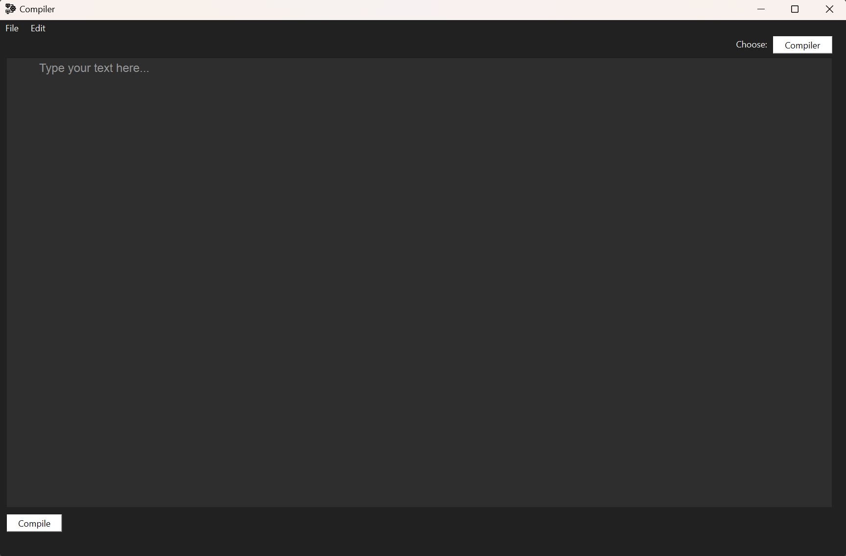

Οι δυνατότητες που παρέχονται σε αυτό το παράθυρο είναι:

* Να ανοίξετε, να επεξεργαστείτε και να αποθηκεύσετε το εκάστοτε αρχείο της επιλογής σας.
* Να διαλέξετε το δικό σας μεταγλωττιστή και να μεταγλωττίσετε το αρχείο αυτό.

**Ενδιάμεσο Παράθυρο**